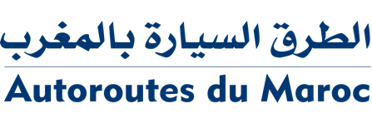
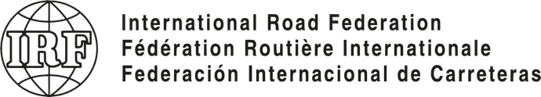

Des entreprises de premier plan au Maroc s’allient pour renforcer la sécurité routière Maroc

Genève/Casablanca, le 20 décembre 2021

Coordonné par la Fédération Routière Internationale (IRF), aujourd'hui, un groupe d'entreprises de premier plan actives au Maroc a conclu un partenariat pour utiliser leurs connaissances et leurs expériences combinées pour réduire les décès et les blessures sur les routes au Maroc. Cette initiative repose sur la conviction que les accidents de la route peuvent en grande partie être évitées et que la sécurité routière est une responsabilité partagée par tous.

L'Organisation Mondiale de la Santé (OMS) estime que les accidents de la route font 1,35 million de morts et 50 millions de blessés dans le monde chaque année. La plupart des accidents de la route se produisent dans les pays en développement où le transport routier constitue l'une des principales causes de décès. Reconnaissant cette crise mondiale, les Nations Unies ont déclaré les années 2021 à 2030 comme la nouvelle Décennie d'Action pour la sécurité routière, fixant l'objectif ambitieux de réduire d'au moins 50 % les décès et les blessures sur les routes. Les Nations Unies ont exhorté toutes les parties prenantes, y compris les chefs d'entreprise, à soutenir sa mise en œuvre.

Tous les membres fondateurs de la coalition marocaine – Société Nationale des Autoroutes du Maroc (ADM), TotalEnergies Marketing Maroc, Ama Détergent, Derichebourg/ARMA, Karama Bus, La Voie Expresse, Maro Trans, Sahara Logistic Nord (SLN), SOTRAGAZ – sont convaincus que chaque vie humaine compte et qu'une victime d'accident de la route est une victime de trop ! Ils se sont ainsi engagés à réduire le nombre et la gravité des accidents de la route. C'est dans cet esprit que les membres ont adopté un ensemble de valeurs et de principes « La Charte de la Coalition » qui définissent un engagement collectif en faveur de la réduction des décès et des blessures sur les routes au Maroc.

« Le Plan Mondial pour la Décennie d'Action pour la sécurité routière reconnaît la contribution significative du secteur privé. Ce dernier peut contribuer à la réalisation des objectifs fixés pour la décennie. Nous sommes ravis de coordonner ce travail et d'impliquer de manière proactive le secteur privé dans des initiatives collaboratives et coordonnées. Cela nous aidera à intensifier nos efforts pour sauver des vies », a commenté Susanna Zammataro, directrice générale de l'IRF, lors du lancement de la coalition organisé à Casablanca.

« Chez ADM la sécurité est érigé en priorité absolue. Elle définit notre stratégie et les programme de développement qui en découlent néanmoins nous travaillons parallèlement sur la sensibilisation des usagers de notre réseau pour les responsabiliser à leur tour d’où notre slogan « votre sécurité, notre responsabilité commune » a commenté Anouar Benazzouz, directeur général de la Société Nationale des Autoroutes du Maroc (ADM) et vice-président de l’IRF, intervenant à la cérémonie de signature de la Charte de la Coalition.

L'initiative - coordonnée par la Fédération Routière Internationale/International Road Federation (IRF) et soutenue par la Fondation TotalEnergies - est ouverte à de nouveaux membres partageant les mêmes principes que ceux définis dans la charte de la coalition.

Outre le Maroc, l'IRF a déjà lancé cette année une coalition du secteur privé en Tanzanie et au Pakistan et travaille actuellement pour étendre l'initiative à d'autres pays d'Afrique et au-delà.

Pour plus d'informations, veuillez contacter la Fédération Routière Internationale à info@irfnet.ch.

****
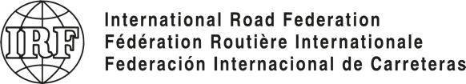

La Fédération Routière Internationale (IRF)est une organisation mondiale, indépendante et à but non lucratif dont le siège est à Genève, en Suisse. Active depuis 1948, l'IRF est une organisation représentant les principaux acteurs corporatifs et institutionnels issus des secteurs de la route et de la mobilité dans le monde entier. Sa mission est de favoriser le développement de routes et de réseaux routiers permettant l'accès et la mobilité durable pour tous. Son approche est centrée sur trois axes stratégiques : le transfert de connaissances et le partage d'informations, la mise en réseau des personnes, des entreprises et des organisations, et le travail sur les politiques et le plaidoyer.

www.irfnet.ch

La Société Nationale des Autoroutes du Maroc (ADM) est le concessionnaire de l’Etat marocain chargé de la construction, l’exploitation et l’entretien des autoroutes du pays. ADM a réalisé, depuis sa création en 1989, un réseau autoroutier long de 1800 km, deuxième plus grand réseau d’autoroute en Afrique après l’Afrique du Sud. Depuis 2016, ADM a entamé la mise en œuvre d’une stratégie de transformation globale, qui s’articule autoroute de deux axes prioritaires : la satisfaction du client et la performance financière.
www.adm.co.ma

